Министерство образования Республики Беларусь

Учреждение образования

«Брестский Государственный технический университет»

Кафедра ИИТ

**Лабораторная работа №3**

По дисциплине «Банки и Базы данных»

Тема: «Обследование объекта автоматизации: информационная структура»

**Выполнил:**

Студент 2 курса

Группы АС-62

Кулик А.Д.

**Проверил:**

Демидович А. Г.

Брест 2022

**Цель работы:** спроектировать информационную модель объекта автоматизации, словарь данных и информационные связи.

**Ход работы**

1. **Виды документов, используемых в автоматизируемой системе.**

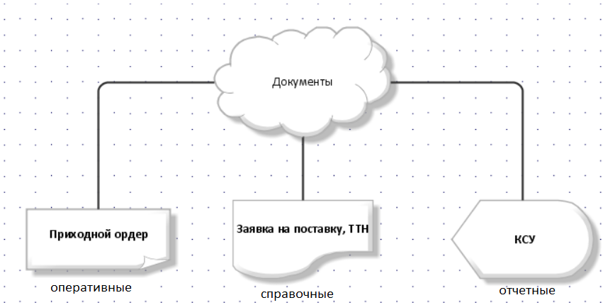

1. **Взаимосвязи между документами**

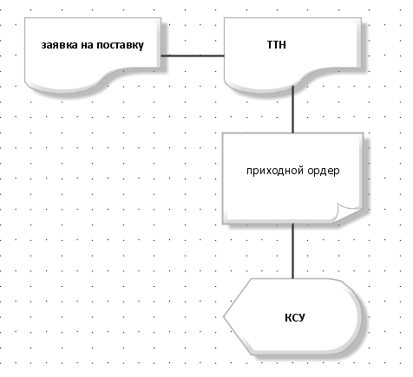

Прописать атрибуты

1. **Словарь данных**

|  |  |  |  |
| --- | --- | --- | --- |
| Атрибут | Назначение | Тип данных | Источник |
| № | Номер документа | число |  |
| Наименование | Наименование фармацевтической продукции | строка | заявка |
| Единицы измерения | Единицы измерения | число | заявка |
| Количество | Количество фармацевтической продукции | число | заявка |
| Цена | Цена товара | число | ТТН |
| Склад | Место хранения | строка | Приходной ордер |
| Приход | Пришло | число | Приходной ордер |
| Расход | Ушло | число | КСУ |
| Остаток | Конечный остаток | число | КСУ |

**Вывод:** В ходе лабораторной работы была спроектирована информационная модель объекта автоматизации, составлен словарь данных и информационные связи.